Лабораторная работа №6  
Кодирование методом Хемминга

Теоретическая часть







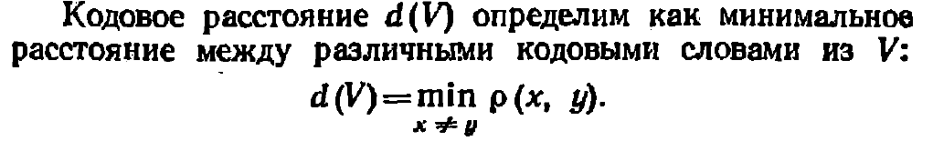

**Задание №1**.

*Вариант 1*а) Закодировать по методу Хэмминга число 11. В полученный код ввести одиночную ошибку и определить номер искаженного разряда

б) Пусть 11010011 и 11001111 искаженные слова расширенного кода Хемминга длины 8. Какое из этих слов содержит одиночную ошибку, а какое – двойную ошибку? В случае одиночной ошибки определить ее местоположение.

*Вариант 2*

а) Закодировать сообщение 11101111 11101001 обычным кодом Хемминга и получить расширенный код Хемминга.  
 Декодировать полученное сообщение с учетом искажения одного из бит.

б) продемонстрировать возможность обнаружения двух ошибок.

*Вариант 3*

а) Пусть дана информационная последовательность 11001001.

Преобразовать заданное информационное слово в код Хэмминга.

*б)* В результате передачи кодовой комбинации из предыдущего

примера произошло искажение 3-го разряда. Обнаружить ошибку.

**Задание №2**

*Вариант 1* Составить программу, которая для заданной кодовой таблицы находит кодовое расстояние. Например, для кодовой таблицы

A - 011

B - 010

C - 111

Кодовое расстояние равно 1.

*Вариант 2.*Составить программу для кодирования методом Хемминга двоичного слова длины M и определения номера искаженного разряда